Праздничный логотип поселения Десеновское разработали к юбилею Новой Москвы
03.07.2017
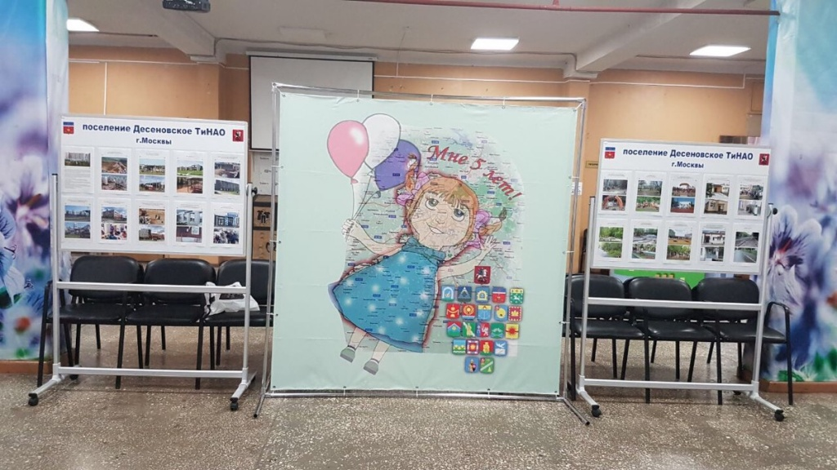

Логотип к 5-летию Новой Москвы разработали в Десеновском. Фото: администрация поселения Десеновское

Сотрудники администрации поселения Десеновское к юбилею Троицкого и Новомосковского административных округов разработали праздничный логотип. В образе Новой Москвы на плакате изображена девочка, которая радостно восклицает: «Мне пять лет!».

— Логотип разрабатывался коллегиально, силами сотрудников социального и организационного секторов администрации поселения Десеновское, — сообщили в учреждении. — Свой вклад внесли и члены Молодежной палаты — помогли в создании самого рисунка.

Напомним, что 1 июля, в День рождения новых округов, начала работу фотовыставка, на которой организаторы разместили фотографии, отражающие положительные изменения в поселении Десеновское за пять лет.

Адрес страницы: http://tinao.mos.ru/presscenter/news/detail/6367035.html
Префектура Троицкого и Новомосковского административных округов города Москвы

